1«Баскетбольное поле» 2«Поле для зарядки» 3«Игровая площадка» 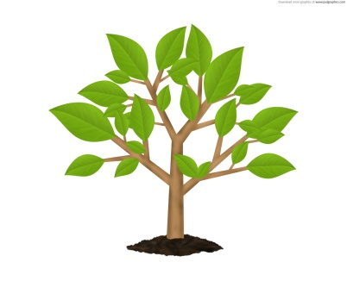 4«Эко театр » 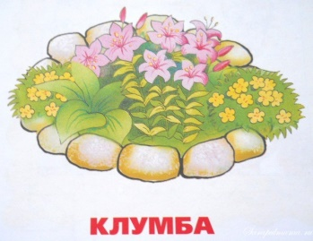 5«Беговая дорожка» 6«Спортивная площадка»
1«Спортивная площадка» 2«Беговая дорожка» 3«Эко театр » 4«Игровая площадка» 5«Поле для зарядки» 6«Баскетбольное поле»
1«Эко театр »
2«Спортивная площадка» 3«Беговая дорожка» 4«Поле для зарядки» 5«Баскетбольное поле» 6«Игровая площадка»

